**Создание резервной копии БД Postgres**

1.1. Для создания резервной копии необходимо, используя меню «Пуск», запустить программу pgAdmin (рис. 1). Программа может находиться в папке со схожим названием или в папке PostgreSQL10 (для 10 версии СУБД);

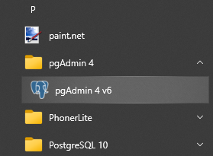

Рис.1

1.2. Для того, чтобы перейти к настройкам СУБД необходимо ввести Master Password (рис.2). По умолчанию паролем является: «admin».

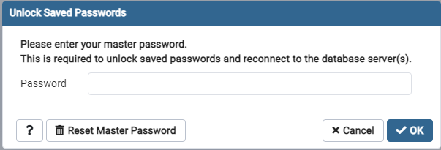

Рис 2.

1.3. После авторизации необходимо выбрать необходимый сервер. По умолчанию это PostgreSQL 10 (для 10 версии СУБД). Выбрать текущую БД и нажать правой клавишей мыши. В выпадающем меню выбрать пункт Резервная копия../Buckup.. (рис 3)

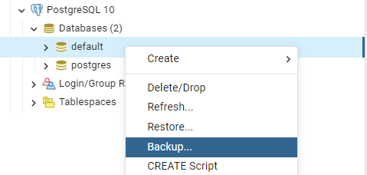

Рис. 3

1.4.В новом окне необходимо выбрать путь для создания резервной копии. Для этого нужно нажать на значок папки (рис. 4).

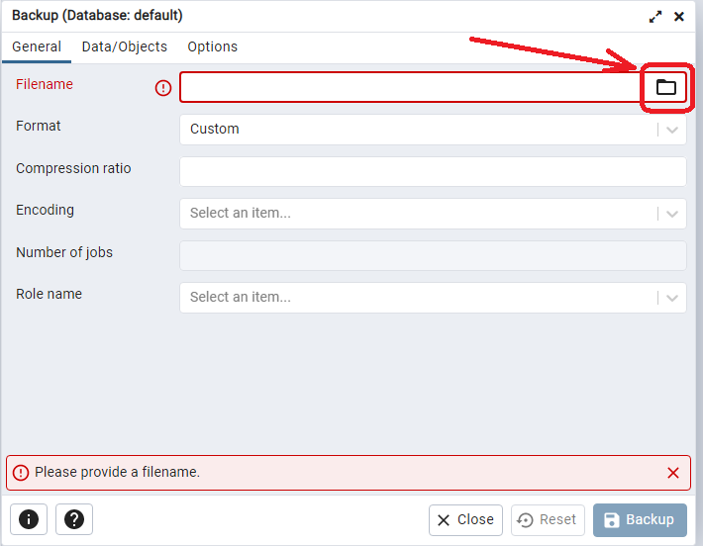

Рис 4.

1.5. В строке выбора файла дописать название файла, а также выбрать правильный формат файла (.backup). Например, название файла может быть «default», тогда полностью файл (вместе с расширением) будет называться «default.backup». После этого нужно запустить создание резервной копии БД - нажать кнопку «Backup»

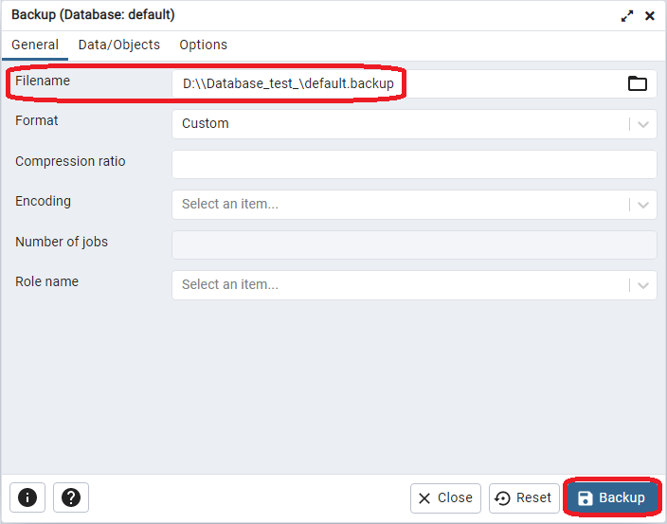

Рис. 5

1.6. Дождаться создания резервной копии БД (рис. 6).

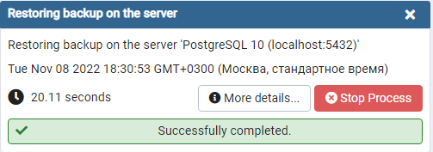

Рис. 6

**Восстановление БД Postgres из резервной копии**

**Важно!** Для того, чтобы создать новую БД из резервной копии необходимо снова воспользоваться программой pgAdmin, т.к. создать такую БД через «Database Manager Автомаршал не получится.

Восстановить БД из резервной копии через «Database Manager» от Автомаршал можно при условии, что резервная копия была создана через сам «Database Manager».

2.1. Повторить пункты 1.1 и 1.2 из документа выше.

2.2. После выбора необходимого сервера необходимо создать новую БД. Для этого нужно нажать правой клавишей мыши по списку Databases и выбрать пункт Create>Database..(рис. 7)

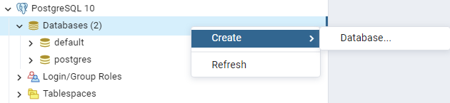

Рис. 7

2.3. Написать новое имя новой БД и нажать кнопку «Save» (рис. 8)

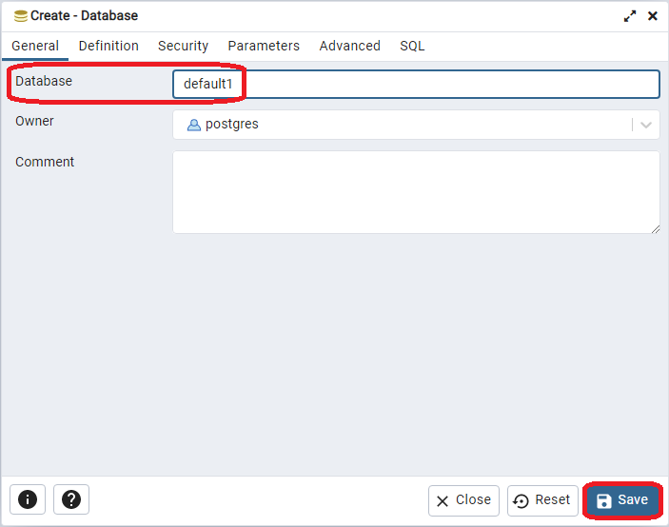

Рис. 8

2.4. Найти новую БД, нажать правой клавишей мыши, из выпадающего меню выбрать пункт «Restore» (рис. 9)

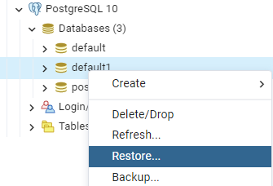

Рис. 9

2.5. Указать путь к файлу резервной копии БД и нажать кнопку «Restore» (рис. 10)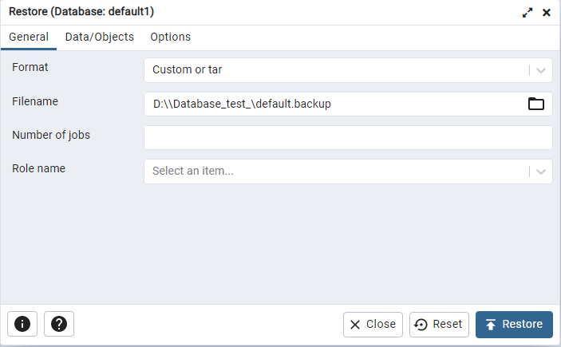

Рис. 10

2.6. Дождаться окончания восстановления БД (рис. 11).

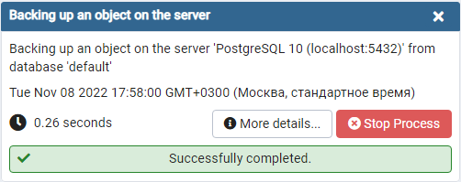

Рис. 11